mur rideau de type vep
de la gamme geode mx52

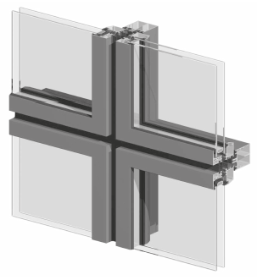

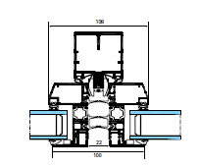
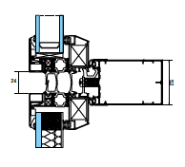

A/ Descriptif type APS
- système :
Mur rideau de type VEP en aluminium de 52 mm de face visible montants / traverses intérieurs, avec ouvrants aluminium à rupture de pont thermique de la gamme GEODE MX52 de chez Technal ou de qualité et de technicité strictement équivalente.

- Traitement de surface :
Traitement de surface par laquage teinte RAL (ou autre) de type …. ou Traitement de surface par anodisation de type…

- Remplissage :
Remplissage de type double vitrage certifié CEKAL de chez … de composition…. avec isolateur de type….
Transmission lumineuse TL (EN410) : … et / ou de la fenêtre TLw
Facteur solaire Sg (EN410) : …et / ou de la fenêtre Sw….

- Performances :
/ Thermique : Le mur rideau justifiera d’un Ucw maximum de ….. W/m².K, obtenu en utilisant un double vitrage proposant un Ug de …. W/m²K.
Pour une ou plusieurs applications représentatives du projet (choix et quantité à définir par la maitrise d’œuvre) un calcul thermique validé par le CSTB sera à fournir par l’entreprise adjudicataire du présent lot.

/ Acoustique : L’ensemble menuisé justifiera d’un affaiblissement acoustique de …

/ Resistance aux chocs : le mur rideau justifiera d’un test de résistance aux chocs selon NF EN 14019.

/ AEV : L’ensemble menuisé, par sa situation géographique, justifiera d’un classement Air Eau Vent de type : A…E…V…selon NF EN13830.

B/ Descriptif type PRO
Mur rideau de type VEP en aluminium de 52 mm de face visible montants / traverses intérieurs, avec ouvrants aluminium à rupture de pont thermique de la gamme GEODE MX de chez Technal ou de qualité et de technicité strictement équivalente. La mise en œuvre sera conforme au DTU 33.1. Le fabricant du système constructif qui fournira l’entreprise adjudicataire du présent lot devra être en mesure de fournir le certificat de qualité Iso 14001.

- système :
Les profilés utiliseront un alliage d’aluminium de qualité bâtiment CIRCAL 75R bas carbone justifiant d’un minimum de 75% d’aluminium recyclé et justifiant de 2.3 kg de CO2e / kg d’aluminium produit.

L'ossature sera constituée de montants et traverses de face vue 52 mm et de profondeur 40 à 250 mm selon calcul statique à fournir par l’entreprise.
La fixation sur le gros œuvre se fera au moyen d'attaches spécialement conçues et dimensionnées qui favoriseront un réglage des montants dans les trois dimensions.
La liaison montant / traverse sera réalisée en coupe droite. L’assemblage sera réalisé par la mise en œuvre sur la traverse de raccord adapté au mode de pose (pose de face ou à l’avancement)
On rapportera sur ces montants / traverses des cadres réalisés en profilés aluminium découpés et assemblés en coupe d’onglet par des équerres à sertir + mastic. La mise en œuvre de ces cadres sur l’ossature sera réalisée à partir d’une technique dite de l’engondage. 2 cadres fixes juxtaposés définiront un joint creux en leur jonction de 24mm.
Ce joint creux sera étanché par des joints EPDM montés en cadres vulcanisés.
Le remplissage sera maintenu par des parecloses extérieures clippées et vissées. La juxtaposition de de deux cadres fixes + joint creux fera 100mm.

- Traitement de surface :
Les profilés du système constructif employés seront de qualité marine.
Le fabricant du système constructif sera certifié Qualicoat seaside pour garantir une très haute qualité de traitement

LAQUAGE
Les profils seront laqués teinte RAL ou autres selon le choix de l’architecte de type….
Le laquage sera réalisé dans un atelier industriel bénéficiant du label QUALICOAT, avec une poudre polyester polymérisée par un passage au four d’épaisseur de 60 à 80 microns.

ou Anodisation
Les profilés recevront une couche d’anodisation de classe 20 (20 microns).
La coloration sera réalisée suivant le procédé électrolytique (pigments métallique) de type…. Ce traitement de surface justifiera du label Qualanod.
- REMPLISSAGE :
Remplissage de type double vitrage certifié CEKAL de chez … de composition…. avec isolateur de type….
Transmission lumineuse TL (EN410) : … et / ou de la fenêtre TLw
Facteur solaire Sg (EN410) : …et / ou de la fenêtre Sw….

- insertion d’ouvrant :
a/ ouvrant visible (économique) :
Il sera mis en œuvre des ouvrants de type porte ou fenêtre à RPT de la gamme Soleal de chez Technal ou de qualité et de technicité strictement équivalente. (cf. descriptif Soleal porte et Soleal fenêtre pour descriptif complet).
ou Pour une porte grand trafic avec ou sans contrôle d’accès on mettra en œuvre un ouvrant de type porte Titane de chez Technal (cf. descriptif Titane).
b/ ouvrant caché VEP (esthétique) :

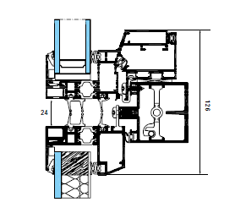
- Ouvrant vers l’extérieur :

Intégration d’ouvrants sans aucune modification de l'aspect extérieur de la façade.
Ces ouvrants cachés VEP seront de type ouvrant à l’italienne.
Ferrage de type compas réglables en inox. Fermeture centrale multipoint. Étanchéité dormant / ouvrant par joint EPDM.

- Ouvrant vers l’intérieur :
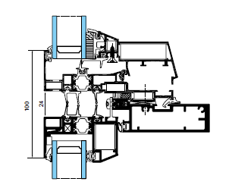

En périphérie de l’ouvrant, des demi-montants et demi-traverses seront utilisés.
Ces ouvrants cachés VEP seront de type ouvrant à la française ou oscillo-battant ou pompier.
Étanchéité dormant/ouvrant par joint EPDM. Les quincailleries seront cachées dans la feuillure.

- PERFORMANCES :
/ Thermique : Le mur rideau justifiera d’un Ucw maximum de ….. W/m².K, obtenu en utilisant un double vitrage proposant un Ug de …. W/m²K.
Pour une ou plusieurs applications représentatives du projet (choix et quantité à définir par la maitrise d’œuvre) un calcul thermique validé par le CSTB sera à fournir par l’entreprise adjudicataire du présent lot.

/ Acoustique : L’ensemble menuisé justifiera d’un affaiblissement acoustique de …

/ Resistance aux chocs : le mur rideau justifiera d’un test de résistance aux chocs selon NF EN 14019.

/ AEV : L’ensemble menuisé, par sa situation géographique, justifiera d’un classement Air Eau Vent de type : A…E…V…selon NF EN13830.

Pour toutes informations complémentaires vous pouvez consulter notre site internet www.technal.com/

Vous pouvez également contacter votre responsable prescription régionale :

